Schéma UML

# Créez votre premier blog en PHP

Sommaire

Diagramme de cas d’utilisation:

cas d’utilisation principaux

cas d’utilisation interne “Administer”

Diagramme de Classe:

Diagramme de séquence:

Accueil, Consulter le CV (à propos) et Me contacter (envoyer un message)

S’authentifier, Modification du Mot de Passe et Créer un compte

Administrer : tableau de bord

Administrer : gérer les articles

Administrer : gérer les commentaires

Administrer : gérer les utilisateurs

# Diagramme de cas d’utilisation:

## cas d’utilisation principaux

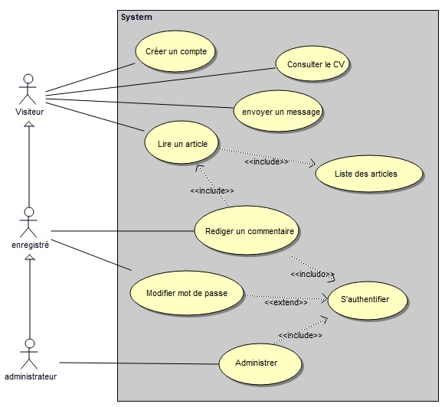

## cas d’utilisation interne “Administer”

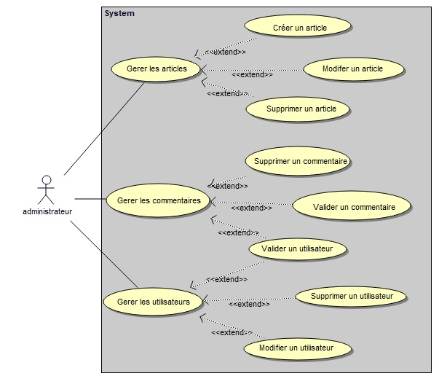

# Diagramme de Classe

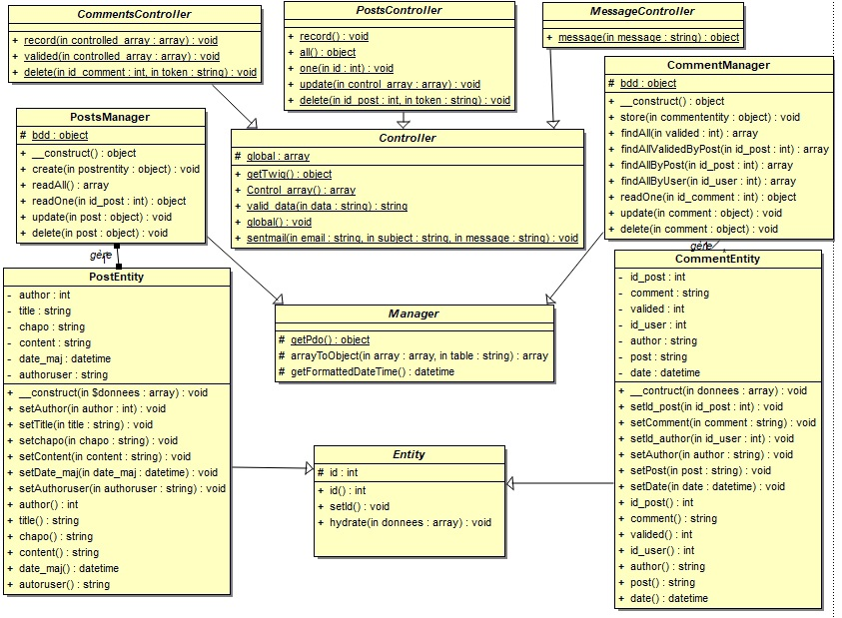

Diagramme de séquence

## Accueil, Consulter le CV (à propos) et Me contacter (envoyer un message)

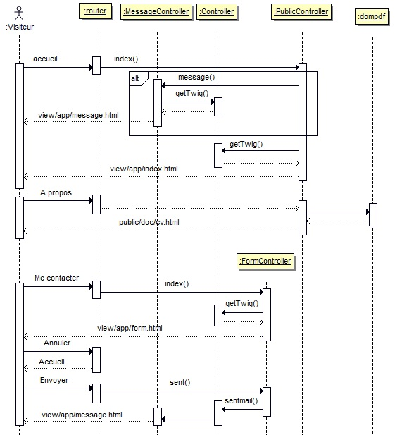

## S’authentifier, Modification du Mot de Passe et Créer un compte

## Administrer : tableau de bord

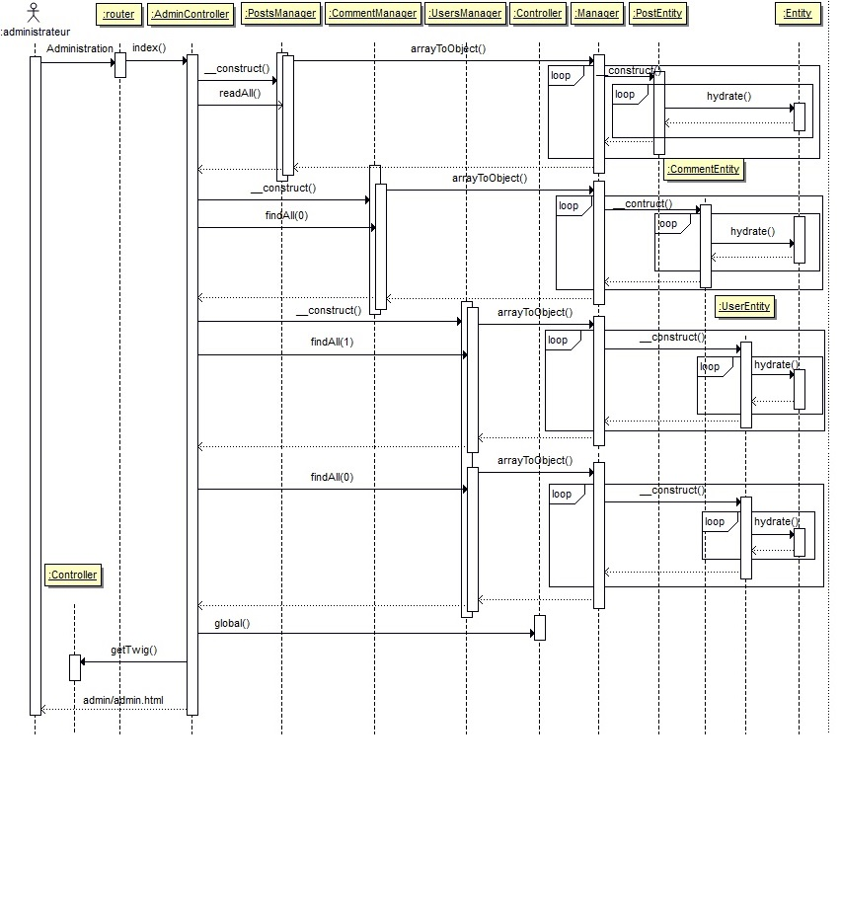

## Administrer : gérer les articles

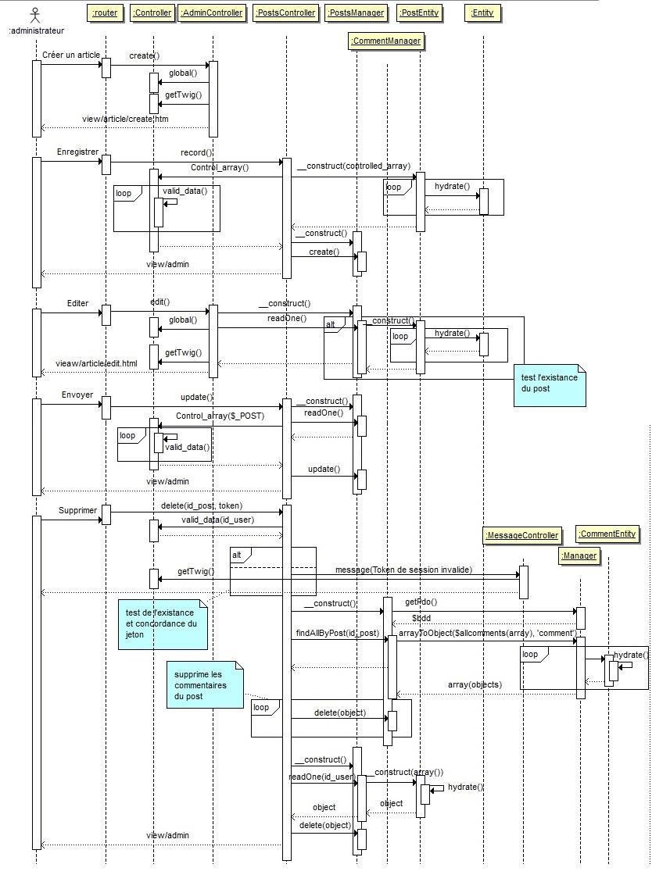

## Administrer : gérer les commentaires

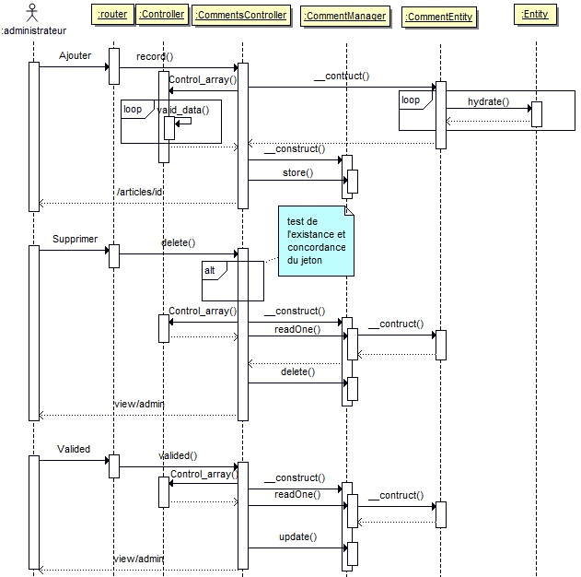

## Administrer : gérer les utilisateurs